Liceo Nº1 Javiera Carrera

Departamento de Química

**Módulo explicativo: Ciencias para la ciudadanía**

3° medio común: Módulo: Química

**Tema:** Tipos de reacciones químicas.

**Objetivo:** Analizar, cualitativa y cuantitativamente, reacciones químicas que ocurren en situaciones cotidianas y evaluar posibles riesgos es la salud de las personas y el medio ambiente.

**Instrucciones:** Lea cuidadosamente la siguiente información. En caso, de presentar alguna duda, escriba a su profesor/a de asignatura. Luego, realice las actividades propuestas.

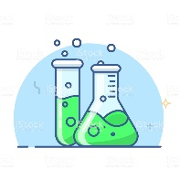

**…..¿Por qué es peligroso mezclar dos o más sustancias químicas?....**

**…¡¡¡Correcto!!!…**

Si mezclo dos o más sustancias químicas, estas reaccionan entre sí y generan nuevas sustancias, las cuales pueden ser perjudiciales para la salud y el medio ambiente.

El peligro inherente a las sustancias químicas está dado por sus propiedades, las cuales pueden tener efectos dañinos sobre las personas o el entorno.

**Existen diversos tipos de reacciones, las cuales recordaremos a continuación:**

1. **Reacciones de síntesis:** Son aquellas que producen sustancias con **estructuras más complejas**. El número de moléculas de productos es menor que el de reactantes. Generalmente, estas reacciones son **exotérmicas**, es decir, **liberan energía térmica** al crearse nuevos enlaces en los productos.

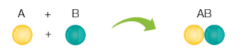

1. **Reacciones de descomposición:** Consiste en un proceso de división de los reactantes en sustancias con **estructuras más simples**. En estas, el número de moléculas de los productos es mayor que el de reactantes. En general, estas reacciones son **endotérmicas**, es decir, **absorben energía térmica** para romper los enlaces en los reactantes.

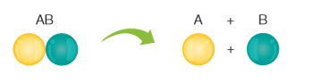

1. **Reacciones de sustitución por desplazamiento:** El número de moléculas en reactantes y productos es la misma. Solo ocurre intercambio de átomos. Se clasifican en:

* **Sustitución por desplazamiento simple:** Un elemento desplaza a otro en un compuesto, formando un nuevo compuesto y el elemento desplazado.

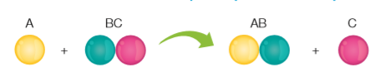

* **Sustitución por desplazamiento doble:** Participan dos compuestos, en donde el catión de un compuesto se intercambia con el catión del otro compuesto. Es decir, ocurre un intercambio de cationes.

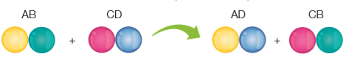

**Reacciones de combustión:** Reacción entre una sustancia **(combustible)** y el oxígeno **(comburente)**. Se produce energía en forma de luz y calor.

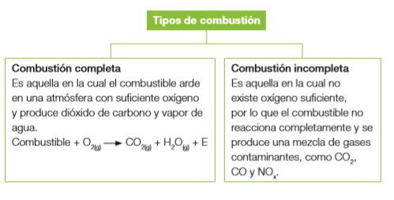

**Reacciones de oxidación y reducción**

**Oxidación:** A nivel atómico, la oxidación se produce cuando un átomo o ión cede uno o más electrones.

**Reducción:** Se produce cuando un átomo o ión acepta uno o más electrones.

Estos procesos son complementarios, los electrones que se pierden en la oxidación son los ganados en la reducción.

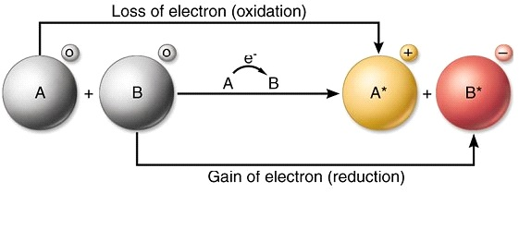

**Reacciones de neutralización**

Reacción entre un ácido y una base, en disolución. Los productos de esta reacción son una sal y agua.

**Ácido + Base → Sal + Agua**

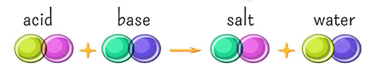

Ahora aplicaremos los conceptos aprendidos, en una reacción común en nuestro hogar.

**Ejercicio de aplicación: Ejemplo N°1:** En nuestros hogares comúnmente mezclamos ciertos productos con el propósito de crear el limpiador ideal. Sin embargo, olvidamos que los componentes químicos de los productos reaccionan entre sí, generando nuevas sustancias, peligrosas para la salud de las personas y del ambiente.

En el siguiente ejemplo, realizaremos un análisis cualitativo y cuantitativo de una reacción química bastante común en el hogar.

Primero, analizaremos los productos domésticos individualmente:

|  |  |
| --- | --- |
| **Cloro doméstico**   * Su componente principal es el hipoclorito de sodio (NaClO). * Es un producto limpiador, desinfectante, blanqueador y desmanchador. * Tiene un alto poder oxidante. * Es una sustancia tóxica y corrosiva. | Pilsa Institucional: CLORO DOMESTICO.. COMO SE HACE? COMO FUNCIONA ... |
|  | **Producto de limpieza**   * Uno de sus componentes es el amoníaco (NH3). * Excelente desengrasante y desinfectante. * Limpiador muy efectivo. * Sustancia tóxica. |

Ambos productos reaccionan entre sí con gran facilidad, produciendo **cloraminas**.

La reacción química que se lleva a cabo, es una reacción de sustitución por doble desplazamiento y exotérmica, es decir libera calor.

NH3 (ac) + NaClO (ac) ↔ NH2Cl (g) + NaOH(ac)

La cloramina NH2Cl, es la responsable del olor y sensación irritante, en mucosas, piel y ojos. En altas concentraciones genera una sensación de asfixia, intoxicación y en casos graves la muerte.

En un análisis cuantitativo, resulta lo siguiente:

|  |  |  |  |  |
| --- | --- | --- | --- | --- |
| 1 NH3 (ac) + 1 NaClO (ac) ↔ 1 NH2Cl (g) + 1 NaOH(ac) | | | | |
| Moléculas | 1 molécula | 1 molécula | 1 molécula | 1 molécula |
| Masa | 17 g | 74,5 g | 51,5 g | 40 g |
|  | 91,5 g | | 91,5 g | |
|  | Masa reactantes | | Masa productos | |

En conclusión, esta reacción es de doble desplazamiento, uno de sus productos es la cloramina un compuesto altamente tóxico. Por lo mismo, la recomendación es siempre seguir las instrucciones de uso emanadas del fabricante y así evitar posibles riesgos.